**KLAIPĖDOS UNIVERSITETAS**

**GAMTOS IR MATEMATIKŲ MOKSLŲ FAKULTETAS**

**FIZIKOS KATEDRA**

**Referatas**

**Lazeriniai spausdintuvai**

**(Лазерные принтеры)**

**Parengė: II kurso, If-1 gr. studentė**

**LIDIJA BELČIKOVA**

Klaipėda, 2003

**Содержание:**

**I История печатающих средств [1]**

**История развития лазерных принтеров [1]**

**II Физический принцип работы лазерного принтера [1] [2] [4]**

**Формирование изображения [1]**

**Принцип действия [1] [4]**

**Цветная печать [1] [2]**

**Основные характеристики лазерных принтеров [1]**

**III Физические процессы [1] [2] [3]**

**Технология изготовления фоторецепторов [2] [3]**

**Процесс ксерографии [2] [7]**

**Виды коротронов [2]**

**Формирование изображения [2]**

**Проявление [2]**

**Перенос [2]**

**Отделение [2]**

**Закрепление [2]**

**Очистка [2]**

**Фотобарабан [1]**

**Лазер [3] [6]**

**IV Итоги**

**Список источников литературы**

**Приложение №1**

**Теория полупроводников [3] [5]**

**Фотоэлектрический эффект [3] [6]**

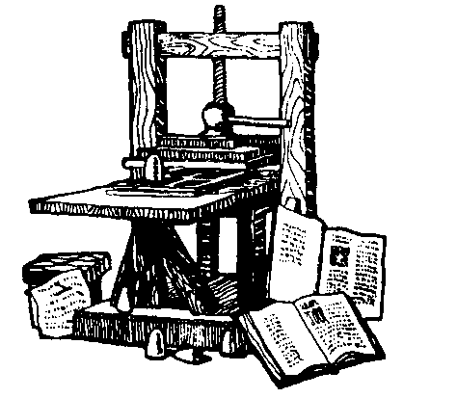

# Часть I

История развития [1]

**Из истории печатающих устройств**

История печати неразрывно связана с развитием письменности и языка, литературы, искусства, науки и техники. Давным-давно, когда ещё не было печатающих устройств, все документы, книги и т. п. воспроизводились вручную. Для отображения информации использовались камень, дерево, бронза, папирус и другие носители. Древнейшие египетские папирусы относятся к XXV веку до н. э. В Египетской Александрийской библиотеке хранилось огромное число рукописей, написанных на папирусе. Первые греческие, римские и египетские книги, написанные в IX веке до н. э., имели форму свитка. В древнем Риме производство книг приобрело ком­мерческий характер: книги переписывались специально обученными рабами.

В средние века в Европе переписыванием книг занимались монахи. Пере­писчиков обучали каллиграфии и умению украшать книгу маленькими рисунками. Создание книги требовало большого труда и искусства. Писец сидел, склонившись над листом, и гусиным пером старательно выводил строчку за строчкой заказанной ему книги. За день самый усидчивый и опытный писец мог переписать не более 10—15 страниц.

Огромное значение имело изобретение бумаги в Китае во II веке н. э. Однако в Европе вплоть до XII века в качестве материала для письма ис­пользовался пергамент, изготавливаемый из кожи животного. В VII веке в Европе даже появился указ, согласно которому все документы должны были исполняться только на пергаменте.

Своим рождением печатающие устройства обязаны изобретению в Китае в  
начале XI века подвижных литер, которые изготавливались из глины и  
дерева. После того как в XIV веке в Корее были изготовлены металлические  
подвижные литеры, книгопечатание получило широкое распространение.

Истинный переворот в книгопечатании произвел Иоганн Гутенберг, кото­рый изобрел ручной словолитный прибор — аппарат для отливки слов и печатный станок (около 1445 г.). Этот станок (рис. 1.1) в течение несколь­ких веков являлся в Европе единственным печатным аппаратом.

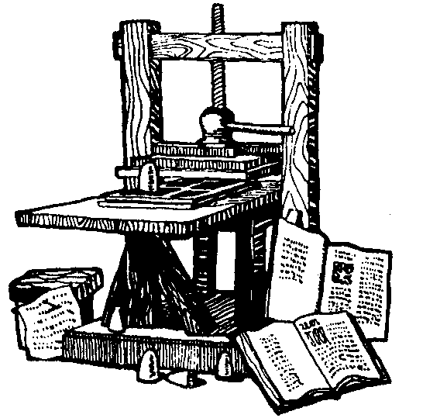

Pис. 1.1

Печатный станок Гутенберга

Только в XVIII веке был построен металлический пресс с усовершенство­ванным механизмом для прижима бумаги к форме, а в 1863 г. У. Буллоном (США) была сконструирована первая ротационная печатная машина, печа­тающая на "бесконечной" ленте. Спустя три года его соотечественником К. Шеллсом собрана первая пишущая машинка, получившая название "ремингтон". В России первая оригинальная полиграфическая машинка была предложена в 1870 г. М.И. Алисовым (рис. 1.2, *а).* А в 1889 г. Вагнер (США) сконструировал печатающую машинку с открытым шрифтом, т. е. при печати на такой машинке был виден набираемый текст (рис. 1.2, *б).* Эта машинка и явилась прототипом большинства современных электрических пишущих машинок.

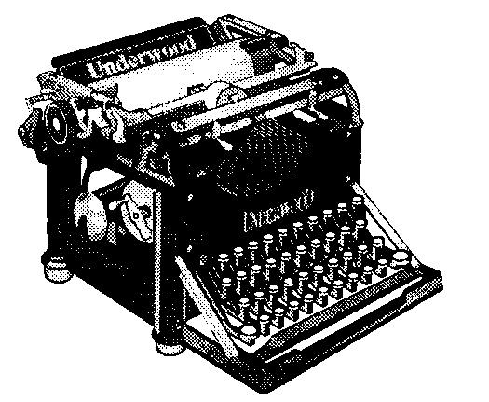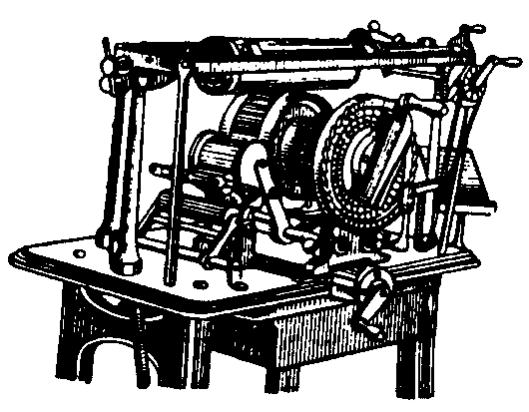

Рис. 1.2.Пишущая машинка Алисова (а) и одна из первых пишущих машинок открытого типа *(6)*

Первые модели принтеров фактически явились модернизацией электриче­ских пишущих машинок. Дополненные портами ввода, дешифраторами цифрового кода, например, ASCII и устройствами электромагниного управ ления для каждой клавиши, принтеры на базе пишущих машинок оказались весьма удобными (для своего времени) устройствами и в 60-х и 70-х годах получили достаточно широкое распространение. Принтер поддерживал единственный стандартный шрифт, "намертво" отштампованный на литерах рычажного типа, а редкие модели, использующие сменные поворотные головки, например, типа "ромашка" (рис. 1.3) зачастую для смены шрифта требовали выполнения ряда сложных операций. Основным неудобством была "одноязычность" принтера.

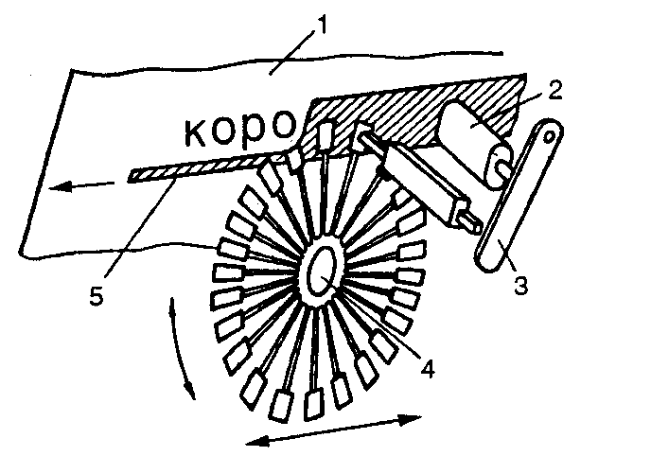

**Рис. 1.3**

Принцип работы принтера типа "ромашка": 1 — бумага; 2 — электромагнит; 3 — молоточек;

4 — лепестковая головка ("ромашка");

5 — красящая лента

Однако уже в те годы принтер превосходил по скорости печати и неуто­мимости любую квалифицированную машинистку.

Потребительские свойства принтера удалось резко повысить с возникнове­нием игольчатых (матричных) устройств. В этих печатающих устройствах символы для печати формируются в виде матрицы точек, которые наносятся на бумагу кончиками стержней, ударяющими по красящей ленте. Игольча­тые принтеры, в отличие от своих предшественников, поддерживали разно­образные шрифты и алфавиты. С ноября 1982 г. фирма IBM приступила к выпуску игольчатых принтеров, обеспечивающих воспроизведение точечных графических изображений.

Появление игольчатых принтеров было крупным шагом в развитии печа­тающих устройств. Однако недостатки, присущие игольчатым принтерам (высокий шум, низкое качест­во и монохромность изображения и др.), вынуждали фирмы-изготовители искать новые методы печати компьютерной информации. Поэтому велись разработки по созданию новых технологий печати.

Были сконструированы термические принтеры, механизм печати которых похож на механизм игольчатых принтеров, однако в качестве печатной головки в них используется матрица нагревательных элементов и специаль­ная бумага, пропитанная термочувствительным красителем. Достоинством этих принтеров является низкий уровень шума при работе, компактность, надежность и отсутствие большинства заправляемых материалов. К сожале­нию, принтеры, использующие технологию термопереноса, не получили широкого распространения. Скорость печати и качество оставались низкой, а бумага — дорогостоящей.

Более удачной оказалась разработка технологии струйной печати. За 15 лет разрешающая способность струйных принтеров возросла почти в 20 раз

В начале 80-х годов появились первые лазерные принтеры. Среди совре­менной компьютерной периферии едва ли найдется устройство, вобравшее в себя больше технологических достижений, нежели лазерный принтер. Сво­им названием эти принтеры обязаны входящему в их состав маленькому лазеру (мощностью не более нескольких сот милливатт). Лазер, дающий очень узкий направленный пучок монохромного излучения, используется как тончайшее перо, которым на фотобарабане рисуется заданное изобра­жение.

**Краткая история развития лазерного принтера** [1]

Толчком к созданию первых лазерных принтеров послужило появление новой технологии, разработанной фирмой Canon. Специалистами этой фирмы, специализирующейся на разработке копировальной техники, был создан механизм печати LBP-CX. Фирма Hewlett-Packard в сотрудничестве с Canon приступила к разработке контроллеров, обеспечивающих совмести­мость механизма печати скомпьютерными системами PC и UNIX. Принтер *HP LaserJet* впервые был представлен в начале 1980-х годов. Первоначально конкурируя с лепестковыми и матричными принтерами, лазерный принтер быстро завоевал популярность во всем мире. Другие компании-разработчики копировальной техники вскоре последовали примеру фирмы Canon и приступили к исследованиям в области создания лазерных принте­ров. Toshiba, Ricoh и некоторые другие, менее известные компании, тоже были вовлечены в этот процесс. Однако успехи фирмы Canon в области создания высокоскоростных механизмов печати и сотрудничество с Hewlett-Packard позволили им добиться поставленной цели. В результате на рынке лазерных принтеров модель *LaserJet* вплоть до 1987-88 годов занимала до­минирующее положение. Следующей вехой в истории развития лазерного принтера явилось исполь­зование механизмов печати с большей разрешающей способностью под управлением контроллеров, обеспечивающих высокую степень совместимо­сти устройств.

Другим важным событием явилось появление цветных лазерных принтеров. Фирмы XEROX и Hewlett-Packard (далее сокращенно называемая HP) пред­ставили новое поколение принтеров, которые использовали язык описания страниц PostScript Level 2, поддерживающий цветное представление изобра­жения и позволяющий повысить как производительность печати, так и точность цветопередачи. Язык принтера PCL 6 также поддерживает расши­ренные цветовые возможности представления изображений для принтеров серии *HP Color LaserJet.*

# Часть II

Принцип действия [1] [2] [4]

**Формирование изображения** [1]

Лазерные принтеры формируют изображение путем позиционирования точек на бумаге (растровый метод). Первоначально страница формируется в памяти принтера и лишь затем передается в механизм печати. Растровое представление символов и графических образов производится под управле­нием контроллера принтера. Каждый образ формируется путем соответст­вующего расположения точек в ячейках сетки или матрицы, как на шахмат­ной доске (рис. 2.1).

Растровая технология в значительной степени отличается от векторной, используемой в перьевых графопостроителях. При использовании векторной технологии изображение формируется путем построения линий из одной точки в другую.

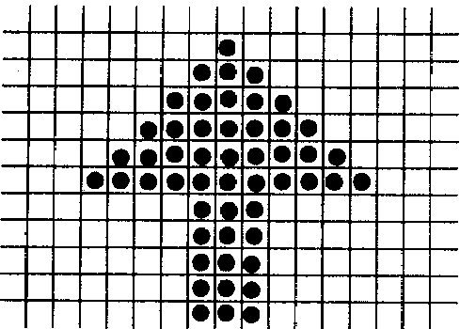

Рис. 2.1

Растровый метод формирования образа

**Принцип действия** [1] [4]

Лазерные принтеры, получившие наибольшее распространение, используют технологию фотокопирования, называемую еще электрофотографической, которая заключается в точном позиционировании точки на странице по­средством изменения электрического заряда на специальной пленке из фотопроводяшего полупроводника. Подобная технология печати применя­ется в ксероксах. Принтеры фирм HP и QMS, например, используют меха­низм печати ксероксов фирмы Canon.

Важнейшим конструктивным элементом лазерного принтера является вращающийся фотобарабан, с помощью которого производится перенос изо­бражения на бумагу. Фотобарабан представляет собой металлический ци­линдр, покрытый тонкой пленкой из фотопроводящего полупроводника (обычно оксид цинка). По поверхности барабана равномерно распределяет­ся статический заряд. С помощью тонкой проволоки или сетки, называемой коронирующим проводом. На этот провод подается высокое напряжение, вызывающее возникновение вокруг него светящейся ионизированной облас­ти, называемой короной.

Отклоняющее

Лазер, управляемый микроконтроллером, генерирует тонкий световой луч, отражающийся от вращающегося зеркала. Этот луч, попадая на фотобарабан, засвечивает на нем элементарные площадки (точки), и в результате фотоэлектрического **эффекта в этих точках** изменяется электрический заряд.

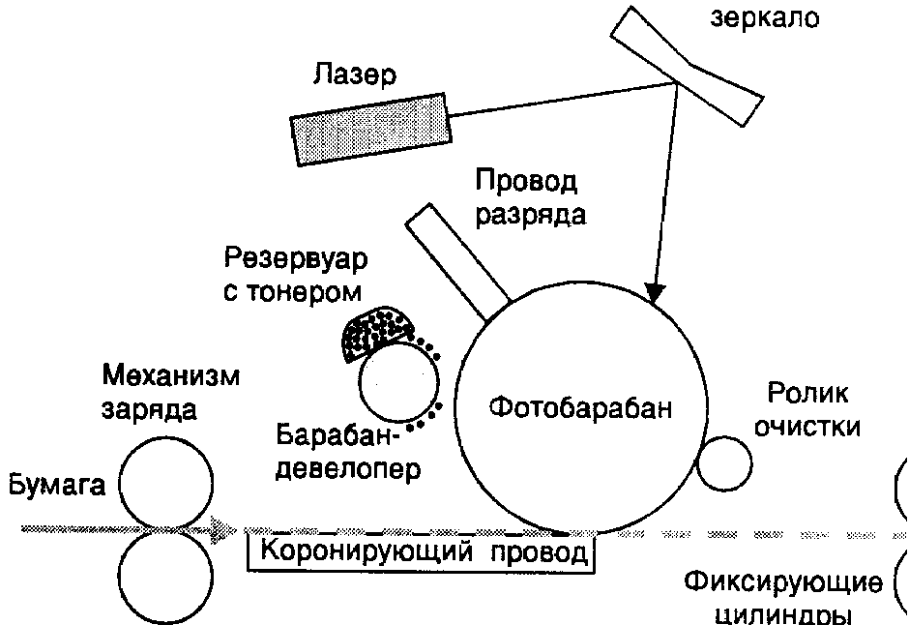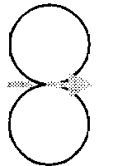

Отклоняющее зеркало

Рис. 2.2

Функциональная схема лазерного принтера

эффекта в этих точках изменяется электрический заряд. Для некоторых типов принтеров потенциал поверхности барабана уменьша­ется от -900 до -200 В. Таким образом, на фотобарабане возникает копия изображения в виде потенциального рельефа.

На следующем рабочем шаге с помощью другого барабана, называемого девелопером (developer), на фотобарабан наносится тонер — мельчайшая красящая пыль. Под действием статического заряда мелкие частицы тонера легко притягиваются к поверхности барабана в точках, подвергшихся экспо­зиции, и формируют на нем изображение (рис. 2.3).

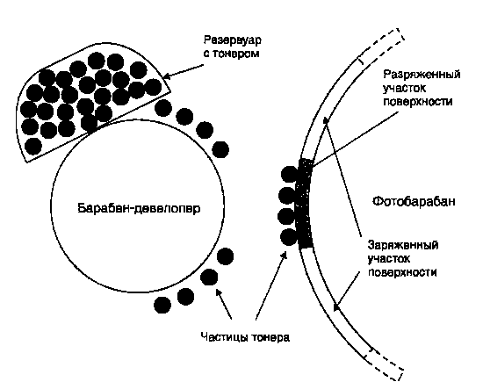

**Рис. 2.3.** Создание копии изображения на фотобарабане

Лист бумаги из подающего лотка с помощью системы валиков перемещает­ся к барабану. Затем листу сообщается статический заряд, противополож­ный по знаку заряду засвеченных точек на барабане. При соприкосновении бумаги с барабаном частички тонера с барабана переносятся (притягива­ются) на бумагу.

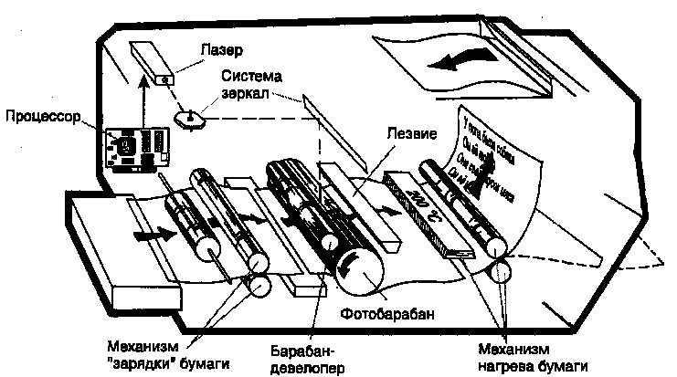

**Рис. 2.4.** Обобщенная схема работы лазерного принтера

Для фиксации тонера на бумаге листу вновь сообщается заряд и он пропус­кается между двумя роликами, нагревающими его до температуры около 180°—200°С (если вы хоть раз ставили пирог со сладкой начинкой в духовку, то знаете, как тяжело разделить пропеченные компоненты). После собст­венно процесса печати барабан полностью разряжается, очищается от при­липших частиц тонера и готов для нового цикла печати. Описанная после­довательность действий происходит очень быстро и обеспечивает высокое качество печати.

В светодиодном принтере для засвечивания барабана вместо лазерного луча, управляемого с помощью системы зеркал, используется неподвижная свето­диодная строка (линейка), состоящая из 2500 светодиодов, которой форми­руется не каждая точка изображения, а целая строка (рис. 2.5). На этом принципе, например, работают лазерные принтеры фирмы OKI.

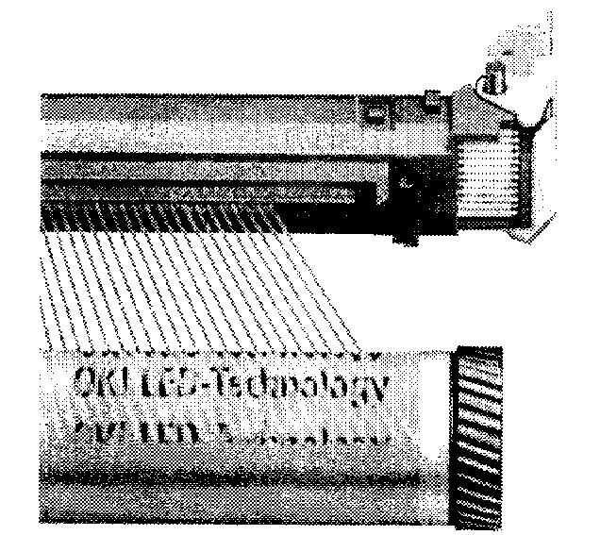

**Рис. 2.5**

Формирование изображения с помощью LED-технологии

Цветная печать [1] [2]

При печати на цветном лазерном принтере используются две технологии.

В соответствии с первой, широко используемой до недавнего времени, на фотобарабане последовательно для каждого отдельного цвета (Cyan, Magenta, Yellow, Black) формировалось соответствующее изображение, и лист печа­тался за четыре прохода, что, естественно,

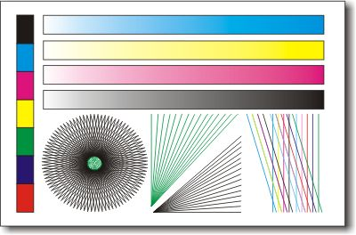

Рис. 2.6 Универсальная тестовая таблица

сказывалось на скорости и каче­стве печати. В современных моделях (например, *HP Color LaserJet 5)* в результате четырех последовательных прогонов на фотобарабан наносится тонер каждого из четырех цветов. Затем при соприкосновении бумаги с барабаном на нее переносятся все четыре краски одновременно, образуя нужные сочетания цветов на отпечатке. В результате достигается более ровная передача цвето­вых оттенков, почти такая же, как при печати на цветных принтерах с тер­мопереносом красителя.

Соответственно в цветных лазерных принтерах используются четыре ёмко­сти для тонеров. Принтеры этого класса оборудованы большим объемом памяти, процессором и, как правило, собственным винчестером. На винчестере содержатся разнообразные шрифты и специ­альные программы, которые управляют работой, контролируют состояние и оптимизируют производительность принтера. Цветные лазерные принтеры имеют довольно крупные габариты и большую массу.

Технология процесса цветной лазерной печати весьма сложна, поэтому и цены на цветные лазерные принтеры еще очень высоки.

**Основные характеристики лазерных принтеров** [1]

Лазерный принтер является сложным оптико-механическим устройством, которое, независимо от конструктивного исполнения, характеризуется боль­шим количеством различных параметров. С потреби­тельской точки зрения все параметры можно разбить на группы, опреде­ляющие:

* качество печати;
* скорость печати;
* удобство в эксплуатации;
* экономичность работы;
* дополнительные возможности.

# Часть III

Физические процессы [1] [2] [3]

В основе работы, как копировального аппарата, так и лазерного принтера лежит процесс сухой ксерографии[1] (лат. xeros - сухой и graphos - писать). В свою очередь он базируется на электростатической фотографии.

В основе электростатической фотографии лежит способность некоторых полупроводников уменьшать свое удельное сопротивление под действием света. Такие полупроводники называются фотопроводниками и используются для изготовления фоторецепторов.

Основные характеристики фотопроводников перечислены ниже:

1. Спектральная чувствительность - характеризует способность фотопроводника реагировать на излучение различных длин волн. Ни один фотопроводник не может одинаково реагировать на различные длины волн. Некоторые типы фоторецепторов слабо реагируют на голубой цвет, который вообще не воспроизводится на копии, некоторые слабо реагируют на желтый цвет. В идеале фотопроводник должен одинаково хорошо передавать все цвета, однако обычно этого не происходит.
2. Фотоэлектрическая чувствительность (скорость формирования изображения) - это величина, характеризующая скорость уменьшения заряда на фоторецепторе при освещении его светом заданной интенсивности. Чем меньше остаточная величина заряда на фоторецепторе после его экспонирования, тем выше качество копии. Эта величина может зависеть от материала, срока эксплуатации и состояния проводника.
3. Скорость темновой утечки - величина, характеризующая, как быстро фотопроводник теряет заряд в темноте. Это связано с тем, что полупроводник, из которого изготовлен фоторецептор, хотя и приобретает в темноте свойства диэлектрика, но все же не может хранить заряд так долго, как это могут делать диэлектрики.
4. Усталость материала - это явление, возникающее при многократном и частом экспонировании фоторецептора. Усталость материала может возникать и при засветке солнечным светом (пользователь вытащил картридж и оставил его на солнце барабаном вверх). Усталость материала приводит к увеличению скорости темновой утечки заряда, а в некоторых случаях наоборот к сохранению заряда на поверхности после экспонирования.
5. Устойчивость к внешним воздействиям - эта характеристика определяет способность фотопроводника сохранять свои свойства как можно дольше при механическом контакте с бумагой. Бумага, при правильном использовании аппарата, является наиболее важным фактором естественного износа фоторецептора. Поэтому шероховатая бумага, неправильно обрезанная и т.д. сокращает срок службы фоторецептора. Хотя сама бумага практически не контактирует с фоторецептором, однако жесткие волокна бумаги могут попадать под ракельный нож. Кроме того, срок его службы сокращают различные химические вещества, которые могут попасть на него с бумаги или с другого источника, а также механические повреждения.
6. Кристаллизация - процесс преобразования атомов фотопроводника из аморфной структуры в упорядоченную, кристаллическую. При этом фотопроводник теряет свои свойства. Такой процесс нельзя остановить, но можно замедлить при правильном обращении с проводником.
7. Начальный потенциал - это потенциал на поверхности фоторецептора, при котором накапливаемый заряд равен заряду, утекающему в подложку. Обычно фоторецептор заряжают до потенциала ниже начального, чтобы избежать его повреждения.
8. Остаточный потенциал - потенциал, который остается на освещенных участках фоторецептора после экспонирования. При экспонировании фоторецептор быстро теряет заряд до определенной величины, затем скорость утекания заряда значительно снижается. Высокий остаточный потенциал способствует притягиванию частиц тонера на освещенные участки, что приводит к фону на копии.

Эти характеристики фотопроводника тщательно анализируются при выборе его в качестве фоторецептора для копировального аппарата либо принтера.

### ТЕХНОЛОГИЯ ИЗГОТОВЛЕНИЯ ФОТОРЕЦЕПТОРОВ [2] [3]

Фоторецепторы обычно наносятся на алюминиевый полый цилиндр. В качестве фоторецептора служил либо селен и его соединения, либо органические соединения (подложка).

Органический фоторецептор двухслойный. Первый слой - слой, в котором осуществляется перенос заряда, под ним - слой в котором генерируется заряд. За ним идет тонкий слой оксидной пленки, который предотвращает утекание заряда в подложку. Подложка - последний алюминиевый слой.

Селеновый фоторецептор состоит из "ловушечного слоя", представляющего собой естественную оксидную пленку. Этот слой уменьшает скорость темновой утечки заряда. За ним идет фотопроводящий слой, алюминиевая оксидная пленка и подложка.

Существует два вида фоторецепторов: ленточные и цилиндрические. Первые обычно используются в аппаратах с очень высокой скоростью, поскольку позволяют обеспечивать более высокую скорость экспонирования.

### ПРОЦЕСС КСЕРОГРАФИИ [2] [7]

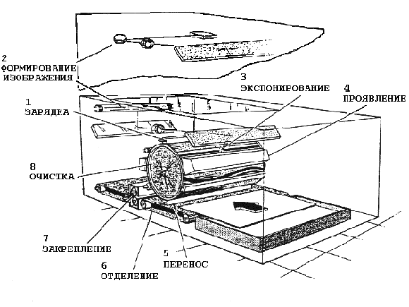

#### Рис.3.1 процесс ксерографии

#### Зарядка [2]

Зарядка фоторецептора - это процесс нанесения равномерного заряда определенной величины на поверхность фоторецептора. Зарядка производится коротроном. Существует несколько их видов, которые мы рассмотрим ниже.

Для зарядки на коротрон подается высокий потенциал с помощью высоковольтного блока. Между коротроном и фоторецептором образуется разность потенциалов в несколько киловольт, что приводит к ударной ионизации воздуха (коронный разряд) и ионы накапливаются на поверхности фоторецептора. Часть электронов с заземленной подложки стекает на землю, при этом в материале подложки, вблизи границы с фотопроводником возникает избыточный заряд, противоположный заряду на поверхности фоторецептора. Экран коротрона заземляют, чтобы разность потенциалов между фоторецептором и коронной проволокой не уменьшалась, поскольку эта разность должна превышать пороговое напряжение короны (напряжение, ниже которого не возникает коронный разряд).

**Виды коротронов** [2]

Обычный коротрон представляет собой тонкую проволоку из устойчивого к окислению материала, натянутую на металлическом экране. При загрязнении или окислении проволоки происходит ухудшение качества копии. При загрязнении экрана возможно проскакивание искры между экраном и коротроном, что приводит к необратимому выгоранию фоторецептора.

Скоротрон - зарядное устройство, позволяющее получить более равномерный заряд поверхности фоторецептора. В нем кроме проволоки используется сетка, на которую также подается напряжение.

Дикоротрон - позволяет еще более точно регулировать величину заряда. Он состоит из двух активных элементов: коронода и экрана. На коронод подается переменное напряжение порядка 5-6 кВ, а на экран - постоянное 1-3 кВ. При этом положительные ионы перемещаются от коронода к экрану, а отрицательные - к фоторецептору.

Коротрон служит источником характерного запаха озона, исходящего от копировального аппарата во время работы. Следует отметить, что при использовании хороших фильтров и их своевременной замене запах не ощущается. В настоящее время фирмы-произвотели переходят на безозоновую технологию.

#### Формирование изображения [2]

После зарядки на фоторецептор подается изображение, которое в копировальных аппаратах освещается мощным источником света и проецируется через систему зеркал. Для увеличения и уменьшения изображения служит объектив с изменяемым фокусным расстоянием. Скорость барабана должна быть согласована. Изображение со стекла экспонирования освещается лампой и через систему зеркал проецируется на фоторецептор. Те места на фоторецепторе, на которые падает свет, теряют свой потенциал. Таким образом, на фоторецепторе остается рисунок оригинала в виде заряженных участков.

#### Экспонирование [2]

На этапе экспонирования на поверхности фоторецептора получается скрытое электростатическое изображение. Рассмотрим этот процесс более подробно.

До начала экспонирования поверхностный заряд фоторецептора удерживается на месте за счет взаимодействия с зарядом противоположного знака, находящегося на границе заземленной подложки и фоторецептора.

До попадания света на фотопроводящий слой количество свободных носителей зарядов в нем мало, а удельное сопротивление - велико. Фактически электроны в фотопроводнике после зарядки смещаются из равновесного положения, но они еще находятся в своих молекулах. Такое смещение положительных и отрицательных зарядов в молекуле называется поляризацией.

Рассмотрим упрощенную модель процесса, который происходит при освещении фоторецептора. Будем считать, что фоторецептор заряжен положительным зарядом.

При попадании света на фотопроводник в нем происходит генерация свободных носителей заряда. Электрон той молекулы, которая расположена ближе к поверхности слоя перемещается по направлению к положительном иону на поверхности. Это перемещение нейтрализует часть положительных ионов на поверхности. В то же время молекула в верхнем слое остается положительно заряженной. Отсутствие электронов в молекуле называют "дыркой". Тип проводимости, при котором основными носителем заряда являются дырки, называют дырочной. При дырочной проводимости происходит перемещение электронов из одного атома в соседний. Результатом этого является перемещение положительных зарядов - дырок - в направлении, противоположном движению электронов.

После попадания света на фоторецептор электростатическое поле на поверхности фотопроводника изменяется. Оно действует уже не между зарядом на поверхности фоторецептора и подложкой, а межу "верхней" молекулой и подложкой.

Электроны, находящиеся снизу от "верхней" молекулы, немедленно реагируют на положительный заряд и начинают перемещаться к "верхней" молекуле, чтобы нейтрализовать часть возникшего заряда. Миграция электронов приводит к тому, что положительный заряд от "верхней" молекулы переходит к молекуле из следующего, "второго" слоя молекул фотопроводника.

При этом электростатическое поле возникает между молекулой "второго" слоя и подложкой. Дырка соответственно перемещается от "верхней" молекулы к молекуле из "второго" слоя. Процесс повторяется до тех пор, пока дырка не перейдет к молекуле фотопроводника, ближайшего к подложке. В этом случае электроны перемещаются от подложки к фотопроводнику, чтобы нейтрализовать положительный заряд.

#### Проявление [1]

Проявление - это процесс формирования изображения на фоторецепторе тонером.

Тонер представляет собой мелкодисперсный порошок, частицы которого состоят из полимера или резины и красящего вещества (для черного тонера обычно используется сажа).

Возможны два варианта проявления - однокомпонентное и двухкомпонентное. Рассмотрим вначале двухкомпонентный способ.

Двухкомпонентный способ используется только в случае отрицательной зарядки фоторецептора.

Тонер из бункера через специальное дозирующее устройство подается в бункер с носителем. Носитель (девелопер) представляет собой частицы магнитного материала, покрытого полимером.

Прилипание тонера к носителю происходит за счет трибоэлектризации (электризации трением). В процессе трения частицы тонера и носителя приобретают различные заряды и тонер равномерно покрывает носитель.

Носитель в свою очередь прилипает к магнитному валу, который представляет собой полый вал с постоянными магнитами внутри. Вал, покрытый носителем с тонером входит в непосредственный контакт с фоторецептором, в результате чего частицы тонера, имеющие заряд, противоположный заряду фоторецептора притягиваются к его заряженным участкам.

Чистый носитель с остатками тонера вновь попадает в бункер. Носитель вновь смешивается с тонером и попадает на магнитный вал. Сам носитель не расходуется в процессе проявки. Однако в результате трения носитель теряет полимерный слой, что приводит к его неспособности притягивать тонер. Кроме того, такой носитель может вызывать механическое повреждение фоторецептора.

Для того, чтобы тонер не переносился на слабозаряженные участки фоторецептора на магнитный вал подается напряжение смещения порядка 100-500 В, знак которого совпадает со знаком заряда на фоторецепторе. За счет этого сила притяжения тонера к валу увеличивается, и тонер не переносится на слабозаряженные участки. Регулируя величину напряжения смещения можно регулировать насыщенность копии, например для создания хорошей копии с плохого оригинала. Современные аппараты обычно сами достаточно хорошо регулируют качество копии, практически не требуя вмешательства оператора.

Однокомпонентное проявление обычно используется в аппаратах малого класса и лазерных принтерах. В этом случае требуется тонер другого состава. Естественно такой тонер стоит дороже. Однокомпонентное проявление не предусматривает наличия носителя. В этом случае тонер изготавливается из смести частиц магнитного материала, полимера и красителя.

Из бункера тонер попадает на магнитный вал. Над валом, на выходе из бункера располагается заряжающее лезвие (ракель), которое выполняет две функции:

1. Регулирует количество тонера на валу
2. Заряжает частицы тонера

Трение частиц тонера о лезвие приводит к зарядке тонера знаком, противоположным знаку заряда фоторецептора.

Перенос тонера с вала на фоторецептор осуществляется с помощью напряжения смещения, прикладываемого к магнитному валу. В данном случае напряжение смещения представляет собой переменное напряжение с постоянной составляющей, которая по знаку соответствует знаку заряда фоторецептора. Во время периода, со знаком, противоположным знаку заряда фоторецептора тонер переносится на фоторецептор, во время периода, со знаком, соответствующим знаку заряда фоторецептора тонер с фоновых участков возвращается на магнитный вал.

Регулировка качества копий происходит за счет изменения постоянной составляющей.

Следует заметить, что в двухкомпонентной системе проявления гораздо сложнее достичь равномерной заливки черным цветом. Это связано с тем, что носитель не успевает принять достаточно тонера. Эта проблема решается использованием двух или трех валов, вращающихся в разные стороны. Однако такая конструкция увеличивает стоимость аппарата.

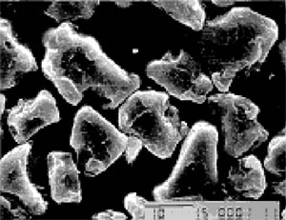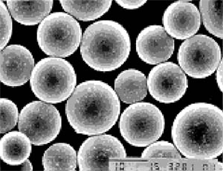

Рис.3.2 фотографии тонера, значительно увеличенные.

**Перенос** [2]

Процесс переноса - процесс, при котором тонер переносится на бумагу.

Бумага проходит между коротроном переноса и фоторецептором, на котором находится тонерный рисунок. Коротрон переноса сообщает бумаге заряд, соответствующий заряду фоторецептора. В подложке фоторецептора существует заряд, по знаку противоположный заряду бумаги. За счет этого бумага притягивается к фоторецептору.

Для того чтобы тонер переносился на бумагу, сила притяжения между ней и тонером должна быть больше чем сила притяжения между тонером и фоторецептором. Не весь тонер переносится на бумагу. Поэтому его остатки удаляются в процессе очистки фоторецептора.

Для улучшения качества изображения и уменьшения расхода тонера в некоторых аппаратах осуществляется предварительный перенос, в процессе которого ослабляется заряд фоторецептора. Для этого либо фоторецептор предварительно освещается, либо на коротрон переноса подается переменное напряжение.

**Отделение** [2]

Отделение бумаги от фоторецептора осуществляется как механическим, так и электрическим способом.

В первом случае используются либо пальцы отделения, находящиеся в непосредственной близости к фоторецептору, либо отделяющие ремешки, устанавливаемые с одного края фоторецептора. Кромка бумаги скользит по ремешку и затем легко отделяется от фоторецептора.

Во втором случае используется коротрон отделения, обычно использующийся совместно с механическими средствами. Для отделения бумаги от фоторецептора на коротрон отделения подается переменное напряжение. Он генерирует положительные и отрицательный ионы. Часть из них ослабляют силу притяжения бумаги к фоторецептору, а часть - обеспечивают прилипание тонера к бумаге.

**Закрепление** [2]

После переноса копия уже практически готова. Но изображение, полученное на бумаге может быть стерто практическим любым механическим воздействием (например, легким трением). Естественно такая копия не пригодна для практического использования. Для увеличения сцепления тонера с бумагой используется механизм закрепления.

Существует несколько способов закрепления. Наиболее распространенный - это термомеханический способ, при котором копия подвергается нагреву и механическому прижиму.

Механизм закрепления носит название фьюзер (печка). Механизм состоит из нагреваемого тефлонового вала, с кварцевой лампой внутри, и резинового прижимного вала. Иногда вместо тефлонового вала устанавливается специальный керамический термоэлемент, который отделяется от бумаги термопленкой. Такие копиры имеют меньший срок прогрева и меньшее энергопотребление, однако и ходит термопленка значительно меньшее количество копий и повредить ее значительно легче при неправильном извлечении бумаги.

В части аппаратов предусмотрена смазка нагреваемого вала силиконовой смазкой. Это позволяет избежать прилипания тонера к валику. Кроме того, может использоваться специальное полотенце, для удаления остатков тонера или другой грязи, прилипшей к валу. Для отделения бумаги от вала применяются пальцы отделения.

**Очистка** [2]

Очистка - это процесс удаления остатков тонера с фоторецептора после переноса на бумагу.

Непосредственно перед очисткой может использоваться предочистка с помощью засветки фоторецептора или коротрона предочистки, который генерирует положительные и отрицательные ионы.

Оставшиеся частицы тонера удаляются с помощью ракельного ножа, находящегося в непосредственном контакте с фоторецептором. Ракель изготавливается и точно позиционируется относительно фоторецептора, для того, чтобы не повредить его. Отработанный тонер попадает в бункер отработки. Повторное его использование не рекомендуется, поскольку тонер слипается и загрязняется.

Возможное также удаление тонера мягкой щеткой, внутри которой устанавливается система вакуумной откачки.

Последний этап очистки - это удаление остаточного заряда, которое осуществляется с помощью либо источника света, либо коротрона, знак напряжения которого противоположен знаку заряда фоторецептора.

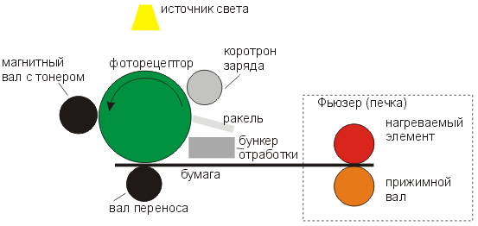

Рис.3.3 Общая схема процесса копированияю

Принцип действия лазерного принтера несколько отличается от принципов работы копировального аппарата. Источником света здесь служит лазер, который уменьшает потенциал в определенных участках фоторецептора. При этом фоновые участки фоторецептора остаются заряженными. Тонер заряжается противоположным зарядом. При контакте тонер притягивается подложкой в участки с низким потенциалом, пробитые лазером.

Лазерная засветка осуществляется следующим способом: Лазерная пушка светит на зеркало, которое вращается с высокой скоростью. Отраженный луч через систему зеркал и призму попадает на барабан и за счет поворота зеркала выбивает заряды по всей длине барабана. Затем происходит поворот барабана на один шаг (этот шаг измеряется в долях дюйма и именно он определяет разрешение принтера по вертикали) и вычерчивается новая линия. В некоторых принтерах кроме поворота барабана используется поворот зеркала по вертикали, которое позволяет на одном шаге поворота барабана вычертить два ряда точек. В частности первые принтеры с разрешением 1200 dpi использовали именно этот принцип.

Скорость вращения зеркала очень высока. Она составляет порядка 7-15 тыс. об./мин. Для того, чтобы увеличить скорость печати не увеличивая скорость зеркала его выполняют в виде многогранной призмы.

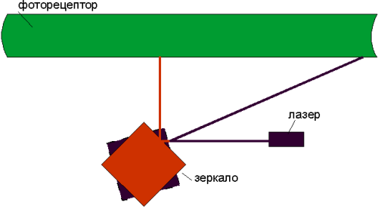

Рис.3.4

Лучи черного и красного цвета соответствуют различным положениям зеркала. В момент А зеркало повернуто под одним углом (красное положение зеркала). В следующий момент времени, соответствующий частоте лазера зеркало поворачивается и занимает черное положение. Отраженный луч попадает уже в другую точку фоторецептора. Естественно в реальности существуют еще дополнительные зеркала, призмы и световоды отвечающие за фокусировку и изменение направления луча.

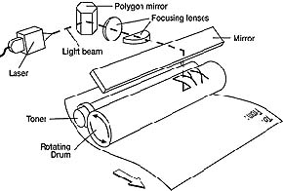

Рис.3.5 Лазерная технология печати (Laser - лазер Light Beam - лазерный луч Polygon Mirror - отражающая призма Focusing Lens - фокусировочная линза Mirror - зеркало Toner - тонер Rotating Drum - фоторецептор)

Лазерные принтеры кроме механической части включают в себя достаточно серьезную электронику. В частности на принтерах устанавливается память большого объема, для того, чтобы не загружать компьютер и хранить задания в памяти. На части принтеров устанавливаются винчестеры. Электронная начинка принтера также содержит различные языки описания данных (Adobe PostScript, PCL и т. д.). Эти языки опять же предназначены для того, чтобы забрать часть работы у компьютера и передать принтеру.

Рассмотрим физический принцип действия отдельных компонентов лазерного принтера.

**ФОТОБАРАБАН** [1]

Как уже писалось выше, важнейшим конструктивным элементом лазерного принтера является вра­щающийся фотобарабан, с помощью которого производится перенос изображения на бумагу. Фотобарабан представляет собой металлический ци­линдр, покрытый тонкой пленкой из фотопроводящего полупроводника (обычно оксид цинка). По поверхности барабана равномерно распределяет­ся статический заряд. С помощью тонкой проволоки или сетки, называемой коронирующим[2] проводом. О теории полупроводников можно прочитать п приложении № 1.

**ЛАЗЕР** [3] [6]

**Лазер[3]** квантовый генератор, источник мощного оптического излучения. Излучение избыточной энергии возбужденных атомов вынуждается внешним воздействием.

Лазер отличается от обычных источников света (например, лампы с вольфрамовой нитью) двумя важными свойствами излучения. Во-первых, оно когерентно, т.е. пики и провалы всех его волн появляются согласованно, и эта согласованность остается неизменной в течение достаточно длительного времени. Все обычные источники света эмиттируют некогерентное излучение, в котором нет согласованности между пиками и провалами различных волн. В некогерентном процессе световые волны излучаются независимо друг от друга, энергия излучаемого пучка рассеивается по пространству и быстро убывает по мере удаления от источника. При когерентном излучении волны испускаются не хаотично и могут усиливать друг друга. Лучи лазерного пучка почти параллельны между собой, поэтому он расходится незначительно даже на больших расстояниях от излучателя. Так, лазерный пучок диаметром 30 см направили на Луну, и он образовал на ее поверхности световое пятно диаметром всего 3 км (до Луны около 386 000 км; на таком расстоянии свет от обычного источника дал бы пятно диаметром 402 000 км). Вторая особенность лазерного излучения – монохроматичность, т.е. одноцветность; это значит, что от конкретного лазера исходят волны одной и той же длины. В свете почти всех существующих источников обычно присутствуют все длины волн видимого спектра и соответственно все цвета, поэтому такой свет нам кажется белым. Лишь немногие традиционные источники (например, лампы низкого давления, наполненные разреженными парами натрия) светят почти монохроматично, но их излучение некогерентно и малоинтенсивно.

Чтобы создать лазер – источник когерентного света необходимо:

1. рабочее вещество с инверсной населенностью. Только тогда можно получить усиление света за счет вынужденных переходов.
2. рабочее вещество следует поместить между зеркалами, которые осуществляют обратную связь.
3. усиление, даваемое рабочим веществом, а значит, число возбужденных атомов или молекул в рабочем веществе должно быть больше порогового значения, зависящего от коэффициента отражения полупрозрачного зеркала.

**Принцип действия.** Свет – особая форма движущейся материи. Он соткан из отдельных сгустков, именуемых квантами. Атомы любого вещества, излучая (или поглощая) свет, испускают (или захватывают) только цельные кванты; в таких процессах (если нет каких-то особых условий) атомы не взаимодействуют с долями квантов. Длина волны (стало быть, цвет) излучения определяется энергией его кванта. Атомы, одинаковые по своей природе, излучают или поглощают кванты лишь конкретной длины волны. Это наглядно проявляется в свечении газоразрядных ламп с однородным наполнением (например, неоном), которые используются в декоративной иллюминации и рекламе. Когда атом излучает квант света, он расходует энергию; поглощая квант света, атом приобретает дополнительную энергию. Поскольку энергия переносится к атому и от него порционно, то и сам атом может пребывать лишь в одном из дискретных энергетических состояний – либо в основном (с минимальной энергией), либо в каком-то из возбужденных. Атом, находящийся в основном состоянии, при поглощении кванта света переходит в возбужденное состояние; при излучении кванта света все происходит наоборот. Чем больше квантов вблизи атомов, тем больше и тех атомов, которые совершают подобные переходы – с повышением или понижением энергии. (Свет своим присутствием вынуждает атомы участвовать в энергетических переходах, поэтому такие процессы называют вынужденными – вынужденное поглощение и вынужденное излучение.) При вынужденном поглощении число квантов уменьшается и интенсивность света убывает, а энергия атомов возрастает. Если некоторое множество атомов, попав в освещение, вынужденно излучает суммарно больше, чем вынужденно поглощает, то возникает лазерный эффект – усиление света вынужденным излучением (данного множества атомов). Лазерная генерация может возникнуть только в том множестве микрочастиц, где возбужденных атомов больше, чем невозбужденных. Следовательно, такое множество надо заранее подготовить, т.е. предварительно накачать в него дополнительную энергию, черпая ее от какого-либо внешнего источника; эта операция так и называется – накачка. Типы лазеров различаются в основном по видам накачки. Накачкой могут служить: электромагнитное излучение с длиной волны, отличающейся от лазерной; электрический ток; пучок релятивистских (чрезвычайно быстрых) электронов; электрический разряд; химическая реакция в пригодной для генерации среде. Рис. 3.6 и 3.7 поясняют действие рубинового лазера. Посеребренные торцы цилиндрического стержня из искусственного рубина служат зеркалами (рис. 3.6).

Рис. 3.6. РУБИНОВЫЙ ЛАЗЕР – усовершенствованная схема конструкции Т.Меймана (1960). Основные его элементы – цилиндрический рубиновый стержень с плоскими посеребренными торцами, кожух охлаждения (его не было в устройстве Меймана) и газоразрядная лампа накачки. 1 – посеребренный торец стержня (глухое зеркало); 2 – рубиновый стержень; 3 – охлаждающая жидкость; 4 – газоразрядная лампа накачки; 5 – кожух (трубка) охлаждения; 6 – слабо посеребренный торец стержня (полупрозрачное зеркало).

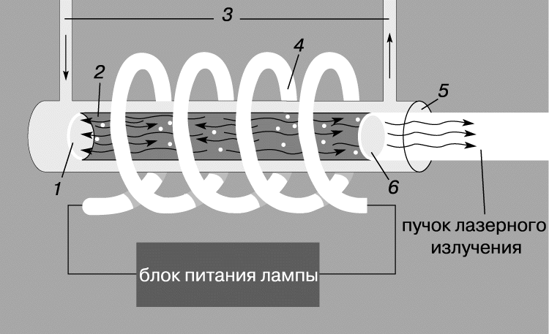

Одно из них покрыто менее плотным слоем серебра, поэтому оно полупрозрачно и через него излучается лазерный свет. Рубин – кристалл, состоящий из окиси алюминия с примесями окиси хрома. Атомы алюминия и кислорода не играют определяющей роли в лазерной генерации; главные энергетические переходы реализуются в хроме. При возбуждении атомы хрома переходят из основного состояния на один из двух уровней возбуждения, обозначенных F1 и F2 (рис. 3.7).

Рис. 3.7. ДЕЙСТВИЕ ЛАЗЕРА начинается с возбуждения атомов хрома и их переходов на энергетические уровни F1 и F2. Затем каждый возбужденный атом спонтанно (самопроизвольно, т.е. невынужденно) излучает квант (нелазерного излучения) и, потеряв часть своей энергии, переходит на метастабильный уровень E. Далее, под воздействием вынуждающего кванта с лазерной длиной волны (такие кванты есть в излучении лампы накачки) атом излучает еще один такой же квант, согласованный по фазе с вынуждающим, и переходит на свой основной энергетический уровень.

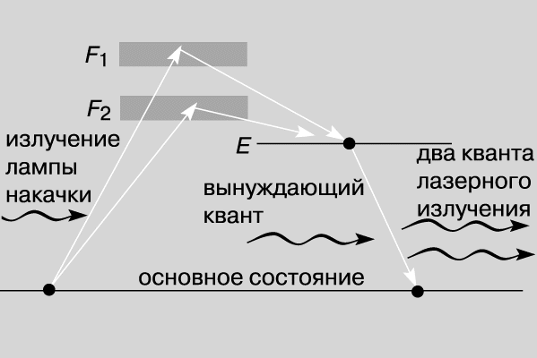

Они довольно широки, и атомы хрома возбуждаются многими длинами волн света накачки. Однако вследствие нестабильности они мгновенно покидают уровни F и переходят на более низкий уровень E; при этих переходах излучения не происходит, а высвобождаемая энергия передается кристаллической решетке окиси алюминия, где и рассеивается в форме тепловых потерь. Однако с уровня E атом хрома излучает вынужденно и переходит вследствие этого на основной уровень. Кванты, эмиттированные атомами хрома, многократно отражаются между посеребренными зеркалами рубинового стержня и по пути вынуждают многие возбужденные атомы испускать такие же кванты; процесс нарастает лавинообразно и заканчивается импульсом лазерного света. Полупрозрачное зеркало должно хорошо отражать лазерное излучение, чтобы обеспечить необходимую интенсивность его вынуждающей доли, но одновременно и побольше пропускать его на выход; обычно его коэффициент отражения – ок. 80%. При самопроизвольном излучении атом хрома пребывает на возбужденном уровне E не более 10-7 с, а при вынужденном – в 10 тысяч раз дольше (10-3 с). Поэтому у лазерного света достаточно времени, чтобы вызвать вынужденное излучение огромного числа возбужденных атомов активной среды.

Лазерное излучение реализовано во многих активных средах – твердых телах, жидкостях и газах

**Типы лазеров:**

* твердотельные лазеры с оптической накачкой;
* газовые лазеры;
* химические лазеры;
* полупроводниковые лазеры;
* лазеры на красителях.

В лазерном принтере используется полупроводниковый лазер.

**Полупроводниковые лазеры.** Если через полупроводниковую структуру типа транзисторной пропускать электрический ток, то можно добиться лазерного эффекта. Габариты и выходная мощность полупроводниковых лазеров малы, но их КПД высок. Такие лазеры делают в основном на арсениде или алюмоарсениде галлия; применяют их главным образом в системах связи.

Под воздействием света (в лазерных принтерах источником высокочастотного когерентного излучения является лазер) освещенные участки слоя полупроводника на фотобарабане уменьшают электропроводность и разность потенциалов между внешней и внутренней поверхностями слоя также уменьшается. На неосвещенных участках слоя уменьшение зарядов не происходит. Известно, что количество стекающего заряда пропорционально падающему свету. Таким образом, при экспонировании на слое полупроводника образуется скрытое электростатическое изображение.

**IV часть**

**Итоги**

В настоящее время лазерные принтеры постепенно превращаются из дорогих аппаратов, доступных только достаточно крупным и средним фирмам в аппараты для высококачественной и высокоскоростной печати дома и в малом офисе.

Преимуществами цифровой печати являются:

1. Более высокое качество печати.
2. Низкий расход тонера.
3. Возможность использования цифрового аппарата в качестве копира и принтера одновременно, в некоторых моделях можно также пользоваться им как сканнером.
4. Более точная передача оттенков и полутонов.

**Достоинства печати:**

* высокая скорость печати (от 4 до 40 и выше страниц в минуту)
* скорость печати не зависит от разрешения
* высокое качество печати (400 dpi лазерного цветного принтера сравнима с 1400 dpi струйного)
* низкая себестоимость копии (на втором месте после матричных принтеров)
* бесшумность

**Недостатки:**

* высокая цена аппарата
* высокое потребление электроэнергии
* очень высокая цена цветных аппаратов

**Список литературы:**

* «Лазерные принтеры. Взгляд на принтер изнутри. Технология лазерной печати» О. Колесниченко, М. Шарыгин, И. Шишигин, «BHV – Санкт – Петербург», Санкт – Петербург 1997 г.
* http://www.ixbt.com
* http://www.krugosvet.ru
* http://www.pctechguide.com/
* «Физика 10» Г.Я. Мякишев, Б.Б. Буховцев, «Просвещение», Москва 1990 г.
* www.referat.ru
* http://microlux.bsolution.net/

Приложение № 1.

**ТЕОРИЯ ПОЛУПРОВОДНИКОВ** [3] [5]

Действие электронных ламп основано на управлении током электронов, идущих от нагреваемого электрода (катода) к собирающему электроду (аноду). Катод нагревается отдельным нагревательным элементом. Для работы такого устройства требуется значительное количество электроэнергии.

В полупроводниках не нужно подводить энергию к нагревателю, чтобы получить свободные электроны, а собирающие электроды могут работать при весьма низких напряжениях.

Сопротивление полупроводников можно контролируемо изменять. Это осуществляется путем легирования полупроводника другими химическими элементами. Более того, выбирая тот или иной материал для легирования, можно задавать нужный вид носителей электрического заряда (положительные или отрицательные). Поясним эту мысль.

Все химические элементы, встречающиеся в природе, можно расположить в последовательный ряд по числу положительных зарядов, начиная с водорода, имеющего один положительный заряд в ядре атома (заряд одного протона), и кончая ураном с 92 протонами. Положительный заряд ядра компенсируется оболочками окружающих его электронов. Электроны внутренних оболочек довольно прочно связаны с ядром. Электроны же наружной оболочки связаны слабее; в качестве валентных электронов они могут участвовать в химических процессах, а в качестве электронов проводимости – переносить электрический заряд (электрический ток в металлах есть поток электронов). В таких металлах, как медь, электроны внешних оболочек практически свободны и под влиянием очень слабого электрического поля способны переносить колоссальные токи. Внешние электроны в диэлектриках связаны прочно, поэтому диэлектрики практически не проводят электричества. Полупроводники – это промежуточный случай. Согласно фундаментальному постулату физики, называемому уравнением Больцмана, число N частиц с энергией дается формулой

,



где A – константа, характеризующая материал, k – постоянная Больцмана (8,6Ч10–5 эВ/К), а T – абсолютная температура в кельвинах (К). Отсюда видно, что чем прочнее связь и ниже температура, тем меньше освобождается электронов. Если в кремний, который четырехвалентен, ввести фосфор, сурьму или мышьяк, каждый атом которых имеет, пять валентных электронов, то один электрон легирующей примеси будет лишним. Этот избыточный электрон связан слабо и легко может действовать как электрон проводимости. Если же в кремний ввести бор, галлий или алюминий, каждый атом которых имеет три валентных электрона, то для образования всех связей будет недоставать одного электрона. В этом случае перенос тока определяется электронными вакансиями, или «дырками». На самом деле электроны под влиянием электрического поля перескакивают от одной вакантной связи к другой, что можно рассматривать как перемещение дырок в противоположном направлении. Электрический ток при этом направлен так же, как и в случае электронов, но по величине он меньше (у электронных «дырок» противоположный знак заряда и меньшая подвижность). В соответствии с законом np = N 2 можно произвольно изменять число электронов n или дырок p в единице объема полупроводника, задавая нужное число избыточных доноров или акцепторов электронов. Полупроводники, в которых электронов больше, чем дырок, называются полупроводниками n-типа, а полупроводники, в которых больше дырок, – полупроводниками p-типа. Те носители, которых больше, называются основными носителями, а которых меньше – неосновными. Граница, отделяющая в кристалле область p-типа от области n-типа, называется p-n-переходом.

Типичный представитель полупроводников:

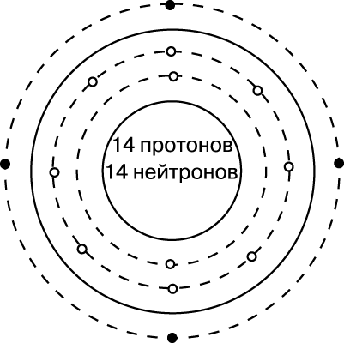

Рис. 1. ЭЛЕКТРОННЫЕ ОБОЛОЧКИ атома кремния, типичного полупроводникового материала. В образовании химических связей и в процессе проводимости могут участвовать только четыре электрона внешней оболочки (темные кружки), называемые валентными электронами. Десять внутренних электронов (светлые кружки) в таких процессах не принимают участия.

Рис. 2.

Полупроводник n - типа

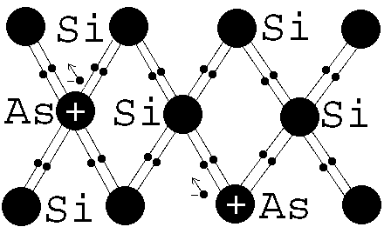

Рис. 3.

Полупроводник р - типа

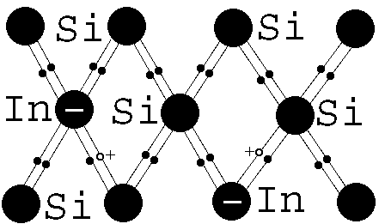

Полупроводники в основном используются не в чистом виде, а как система.

***p-n*-переход.**

В соединенных вместе кусочках полупроводников n и p-типа ближайшие к границе электроны будут переходить из n-области в p-область, а ближайшие дырки – навстречу им, из p-области в n-область. Сам переход будет образован из положительно заряженных доноров, потерявших свои электроны, на n-стороне, и из отрицательно заряженных

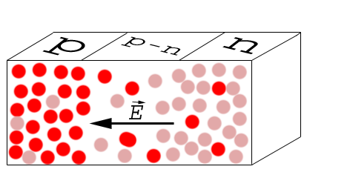

Рис. 4. p-n-переход.

акцепторов, потерявших свои дырки, на p-стороне. При этом переход уподобляется заряженному конденсатору, на обкладках которого есть некоторое напряжение. Перетекание электронов и дырок через переход прекращается, как только заряженные ионы создадут на нем напряжение, равное и противоположное контактному потенциалу (напряжению), обусловленному различием знака избыточного заряда в полупроводнике. Если на переход подать соответствующее внешнее напряжение, то ионизуются (теряют свои электроны и дырки) дополнительные доноры и акцепторы, причем в таком количестве, что переход только-только поддерживает приложенное напряжение.

Ценность перехода в том, что он позволяет управлять потоком электронов или дырок, т.е. током. Возьмем типичный случай, когда p-сторона сильно легирована, а n-сторона легирована значительно слабее. Если на переход подать такое напряжение, при котором p-сторона положительна, а n-сторона отрицательна, то внешнее напряжение скомпенсирует внутреннее, т. е. понизит внутренний барьер перехода и тем самым сделает возможным перетекание больших количеств основных носителей (дырок) через барьер. Так, подавая небольшое напряжение в «прямом» направлении, можно управлять большими токами. Если изменить знак внешнего напряжения на обратный (так, чтобы p-сторона была отрицательна, а n-сторона – положительна), то оно еще больше повысит внутренний барьер и полностью перекроет поток основных носителей. (Правда, небольшому количеству неосновных носителей будет легче перетекать через барьер.) Если постепенно повышать «обратное» напряжение, то в конце концов произойдет электрический пробой, и переход может оказаться поврежденным из-за перегрева. Фактическое пробивное напряжение зависит от вида и степени легирования слабо легированной стороны перехода. В устройствах разной конструкции пробивное напряжение может изменяться от 1 до 15 000 В.

Таким образом, одиночный p-n-переход может служить выпрямителем, пропускающим ток в одном направлении и не пропускающим в противоположном. В прямом направлении возможны очень большие токи при напряжении менее 1 В; в обратном же направлении при напряжениях ниже пробивного возможны лишь токи порядка пикоампера (10–12А). Мощные выпрямители могут работать при токах порядка 5000 А, тогда как в устройствах для управления сигнальными токами токи обычно не превышают нескольких миллиампер.

Пример использования p-n-перехода – транзистор.

Рис. 5. ТРАНЗИСТОР С p-n-ПЕРЕХОДОМ типа npn. Показаны эмиттер, коллектор и база. Толщина p-слоя си

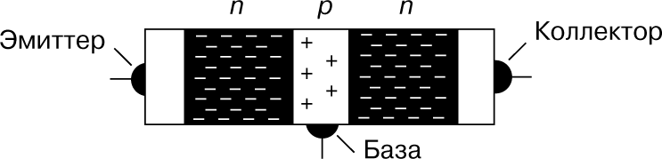

льно увеличена. Транзисторы такого типа применяются в качестве усилителей.

**ФОТОЭЛЕКТРИЧЕСКИЙ ЭФФЕКТ** [3] [6]

Явление испускания электронов веществом под действием света. Было открыто в 1887 Г.Герцем, обнаружившим, что искровой разряд в воздушном промежутке легче возникает при наличии поблизости другого искрового разряда. Герц экспериментально показал, что это связано с ультрафиолетовым излучением второго разряда. В 1889 Дж.Томсон и Ф.Ленард установили, что при освещении поверхности металла в откачанном сосуде она испускает электроны. Продолжая эти исследования, Ленард продемонстрировал в 1902, что число электронов, вылетающих в 1 с с поверхности металла, пропорционально интенсивности света, тогда как их энергия зависит лишь от световой длины волны, т.е. цвета. Оба эти факта противоречили выводам теории Максвелла о механизме испускания и поглощения света. Согласно этой теории, интенсивность света служит мерой его энергии и, конечно, должна влиять на энергию испускаемых электронов В 1905 А.Эйнштейн, основываясь на более ранней работе М.Планка, посвященной тепловому излучению, выдвинул гипотезу, согласно которой поведение света в определенных отношениях сходно с поведением облака частиц, энергия каждой из которых пропорциональна частоте света. Позднее эти частицы были названы фотонами. Их энергия (квант энергии, согласно Планку и Эйнштейну) дается формулой Е = hn, где h – универсальная постоянная, впервые введенная Планком и названная его именем, а n – частота света. Эта гипотеза хорошо объясняет результаты опытов Ленарда: если каждый фотон в результате столкновения выбивает один электрон, то более интенсивному свету данной частоты соответствует большее число фотонов и такой свет будет выбивать больше электронов; однако энергия каждого их них остается прежней.

Эйнштейн высказал предположение, что электроны, выходя с поверхности металла, теряют определенную энергию W, называемую работой выхода. Кроме того, большинство электронов передает часть своей энергии окружающим электронам. Таким образом, максимальная энергия фотоэлектрона, выбиваемого фотоном данной частоты, описывается выражением Емакс = hn – W, где W – величина, зависящая от природы металла и состояния его поверхности. Этот закон получил надежное экспериментальное подтверждение, особенно в опытах Р.Милликена в 1916. За работы в области фотоэффекта Эйнштейну была присуждена Нобелевская премия по физике за 1922.

При определенных условиях фотоэффект возможен в газах и атомных ядрах, из которых фотоны с достаточно высокой энергией могут выбивать протоны и рождать мезоны. Фотоэлектрические свойства поверхности металла широко используются для управления электрическим током посредством светового пучка, при воспроизведении звука со звуковой дорожки кинопленки, а также в многочисленных приборах контроля, счета и сортировки. Фотоэлементы находят применение также в светотехнике.

При облучении полупроводников светом в них можно возбудить проводимость. Фототок с энергией **h** большей или равной ширине запрещенной зоны **Wo** переводит электроны из валентной зоны в зону проводимости. Образующаяся при этом пара электрон-дырка является свободной и участвует в создании проводимости. На рисунке показана схема образования фотоносителей в собственном, донорном и акцепторном полупроводниках. Таким образом, если **h<Wo** - для собственных полупроводников, **h<Wп** - для примесных полупроводников, то появляются добавочные носители тока и проводимость повышается. Эта добавочная проводимость называется фотопроводимостью. Основная проводимость, обусловленная тепловым возбуждением носителей тока называется **темновой проводимостью**. Из приведенных формул можно определить минимальную частоту **о** или максимальную длину волны **о**, при которой свет возбуждает фотопроводимость



|  |  |
| --- | --- |
| **о = c h / Wo** и **о = c h / Wп**. |  |
|  |  |

Операция проявления скрытого изображения состоит в том, что на экспонированную поверхность осаждают мельчайшие частицы красителя, несущие заряд, противоположный по знаку заряду изображения. Участки слоя, подвергшиеся меньшему освещению, притягивают большее количество порошка. Сильно засвеченные участки порошок не притягивают. При таком методе[4] проявления получается позитивное изображение.

1. Ксерографический процесс был изобретен американским инженером Честером Карлсоном в 1938 г. В ноябре 1940 г. он получил патент на свое изобретение. В 1947 г. американская компания "Халоид Компани" купила данное изобретение для разработки первого копировального аппарата, который и был произведен в 1950 г. В последствии эта компания несколько раз преобразовывалась и в настоящее время мы знаем ее под названием Xerox.
2. **Коронирующий разряд** - это газовый разряд, наблюдаемый в близи заострённых участков проводника, несущего большой электрический заряд. При такой большой напряжённости поля **ионизация** посредством электронного удара происходит **при** **атмосферном давлении**.
3. **Лазер** - слово «лазер» составлено из первых букв английских слов, входящих в выражение «Light amplification by stimulated emission of radiation», что в переводе означает «усиление света вынужденным излучением». Первый лазер на кристалле рубина был создан американским физиком Т. Мейманом в 1960 г.
4. Метод - этот способ получения изображений был назван ксерографией, так как “ксерокс” по-гречески означает “сухой”, т. е. сухое проявление. Различные модификации этого метода широкого применяются в множительной технике.